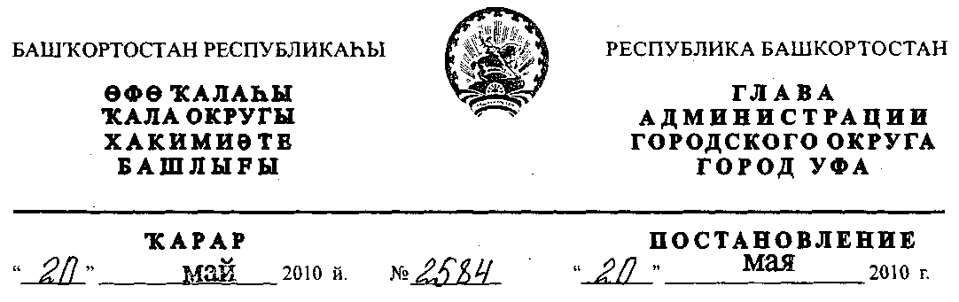
О разработке проекта планировки и проекта межевания территории между
населенными пунктами Ветошниково и Романовка в Ленинском и Демском
районах городского округа город Уфа
Республики Башкортостан
Рассмотрев обращение ООО "Агидель-Энержи" (№ 01-02-5575/11
от 02.03.2010 г.), с учетом договора аренды земельного участка для
комплексного освоения в целях жилищного строительства № 1-КО-07
от 21.12.2007 г., протокола № 34 заседания Градостроительного совета при
главном архитекторе города Уфы от 25.12.2009 г.,
ПОСТАНОВЛЯЮ:
1. Разрешить Обществу с ограниченной ответственностью "Агидель-
Энержи" продолжить разработку проекта планировки и проекта межевания
территории между населенными пунктами Ветошниково и Романовка в
Ленинском и Демском районах городского округа город Уфа Республики
Башкортостан на земельном участке ориентировочной площадью 470 га
городских земель. Границы и площадь проекта межевания, объем сноса
строений и перекладки инженерных коммуникаций определить проектом
планировки.
2. Обязать заказчика:
2.1. при разработке документации по планировке территории
руководствоваться выданным Главным управлением архитектуры и
градостроительства Администрации городского округа город Уфа
Республики Башкортостан градостроительным заданием № ГЗ-2207/ПТ
от 03.07.2009 г.;
- до начала проектирования выполнить в установленном порядке
инженерно-геодезические изыскания, представить сведения об инженерно-
геологических условиях участка;
- представить на рассмотрение в Главное управление архитектуры и
градостроительства Администрации городского округа город Уфа
Республики Башкортостан разработанные и согласованные в установленном
порядке проект планировки и проект межевания в течение двух лет со дня
принятия настоящего постановления;
- до начала проектирования обеспечить публикацию информации в
газете «Вечерняя Уфа» о разработке проекта планировки и проекта
межевания территории между населенными пунктами Ветошниково и
Романовка в Ленинском и Демском районах городского округа город Уфа
Республики Башкортостан в соответствии с п. 2 ст. 46 Градостроительного
кодекса РФ;
- представить необходимые материалы для проведения публичных
слушаний по проекту планировки и проекту межевания, принять участие и
обеспечить присутствие проектной организации на публичных слушаниях по
проекту планировки и проекту межевания территории между населенными
пунктами Ветошниково и Романовка в Ленинском и Демском районах
городского округа город Уфа Республики Башкортостан в установленном
законодательством порядке.
3. Отделу информационных технологий и связи Администрации
городского округа город Уфа Республики Башкортостан разместить
настоящее постановление на официальном сайте Администрации городского
округа город Уфа Республики Башкортостан в сети «Интернет».
4. Предупредить заказчика:
4.1. проектирование и строительство конкретных объектов
производится в соответствии с Правилами землепользования и застройки
городского округа город Уфа Республики Башкортостан после разработки и
утверждения проекта межевания в установленном порядке;
4.2. в случае невыполнения пунктов 2.3., 2.4. и 2.5. настоящее
постановление утрачивает силу.
- Постановление главы Администрации городского округа город Уфа
Республики Башкортостан от 10.07.2008 г. № 4314 «О разработке проекта
планировки и проекта межевания земельного участка между населенными
пунктами Ветошниково и Романовка в Ленинском и Демском районах
городского округа город Уфа Республики Башкортостан» считать
утратившим силу с 10.01.2010 г.
- Контроль за исполнением настоящего постановления возложить на
первого заместителя главы Администрации городского округа город Уфа
Республики Башкортостан Р.Ф. Саттарова.
Глава Администрации
городского округа город Уфа
Республики Башкортостан П.Р. Качкаев

